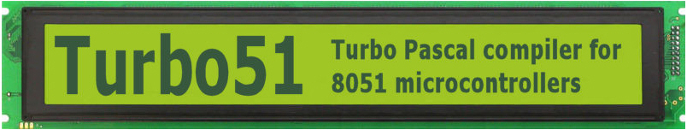

Программированием микроконтроллеров я занимаюсь давно - с 1988 года. Тогда это были КР1816ВЕ35, контроллеры из серии MSC48, а уже в начале 90-х я перешел на серию MSC51, с которой успешно работаю и по сей день. Многие сейчас эту серию критикуют, но мне кажется, что это проявления снобизма, нежели итоги разумного анализа. По крайней мере, все задачи, которые мне приходилось решать, а их было немало, были решены и именно с помощью микроконтроллеров серии MSC51 корпорации ATMEL. К тому же в пользу этих устройств говорит тот факт, что производством MSC51 занимаются десятки фирм, развивая и совершенствуя устройства, основанные на ядре MSC51.
Несколько лет я создавал программы, используя разработанную мной программу ассемблер, включающую в себя текстовый редактор и транслятор, но в какой-то момент почувствовал, что возможностей этой программы мне недостаточно и занялся поисками программы-транслятора более высокого уровня. Существовало несколько программ-компиляторов с языка С, но к нему у меня душа не лежит, я как-то привык к языку Pascal, поэтому начал искать паскаль-компиляторы для MSC51. Нашел несколько программ, но они были платными с ограничениями в демо-версиях: то длина кода не должна превышать 2 К, то нет операций с плавающей запятой. На каком-то форуме наткнулся на ссылку Turbo51. Было это в 2009 году. И с тех пор я работаю именно с этим компилятором. Не все было гладко, попадались глюки, но я начал взаимодействовать с разработчиком компилятора, Игорем Фуной из Словении, и, по моему мнению довели компилятор до более или менее приличного состояния. Версии с 0.1.3.6 по 0.1.3.8 появились в ходе этого сотрудничества. И интересный факт. Я обнаружил еще один глюк и послал Фуне сообщение о нем, а затем заглянул в его загрузки и там вдруг обнаружил, что как раз в этот день вышла версия 0.1.3.9, в которой эта ошибка была уже устранена. Большим плюсом компилятора является полная поддержка операций с плавающей запятой, неограниченная (в пределах 64К) длина кода, возможность формировать выходной ассемблерный файл, который часто позволяет разобраться не только с ошибками в отлаживаемой программе, но и в самом компиляторе, если таковое будет иметь место.
В общем, если кто-то использует в своих разработках MSC51 и ему нравится программировать на Паскале, очень рекомендую компилятор Turbo51. О том, как начать работать с компилятором, изложено в заметке "Начало работы".

